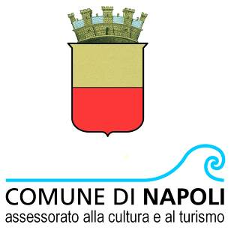
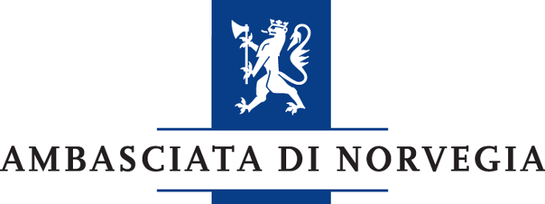
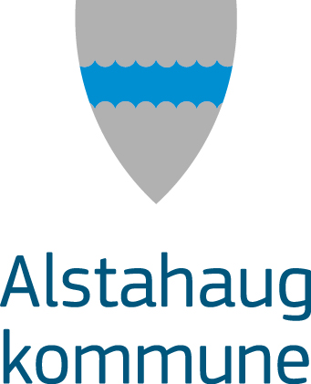

Comunicato stampa 07.09.2015

INA OTZKO
SONO QUI, PUOI SENTIRLO?
a cura di Maria Savarese
Napoli, Castel dell’Ovo
fino al 3 ottobre 2015

Ha aperto il 3 settembre 2015 nella suggestiva cornice di Castel dell’Ovo a Napoli la prima personale italiana dell'artista norvegese Ina Otzko dal titolo Sono qui, puoi sentirlo?, con la presentazione di un nuovo corpo di lavori affiancati a progetti precedenti, mai esposti in Italia, che ne raccontano il percorso artistico.
La mostra, curata da Maria Savarese, è promossa dall'Assessorato alla Cultura e Turismo del Comune di Napoli, con il patrocinio della Reale Ambasciata di Norvegia e della Municipalità di Alstahaug.

L’esposizione, aperta fino al 3 ottobre, ha il duplice obiettivo di introdurre il lavoro della Otzko al pubblico italiano con la presentazione delle sue opere più significative e, allo stesso tempo, di proporre il progetto inedito Leviathan, vero fulcro della personale.
Leviathan si compone di una serie di fotografie Polaroid e di una installazione sonora registrata all’interno e intorno al cratere del vulcano Solfatara situato nel Parco Regionale dei Campi Flegrei nel comune di Pozzuoli, a nord di Napoli.
Accanto ad esso, installazioni al neon, fotografie, video, opere testuali in progetti quali My First Important Escape, Mothers Garden, The Edge – Meditations on Silence, Who Are We Today?

La mostra si muove lungo una sottile tensione tra una dimensione più intima e personale e una dal carattere spiccatamente sociale e universale.
Leviathan tocca il tema delicato e, talvolta scomodo, della sostenibilità – economica, sociale, ambientale –, responsabilità di cui, secondo l’artista, ciascun individuo dovrebbe farsi carico.
La Terra ha davvero bisogno degli esseri umani - si chiede Ina Otzko – se da un lato le differenze sociali e il potere finanziario ci spingono sempre di più verso un esasperato individualismo e, dall’altro, le risorse si riducono drammaticamente? Se la risposta è positiva, prosegue, allora come possiamo cambiare il corso attuale degli eventi per garantire a tutti un futuro migliore?

La soluzione, che non ha la presunzione di essere definitiva, risiede, per l’artista norvegese, in una dimensione più intima di percezione del tempo e dello spazio attraverso il proprio corpo: più il nostro corpo è in armonia, più profondamente percepiamo noi stessi e gli altri e più risulterà facile assumerci la responsabilità individuale e collettiva di ciò che ci circonda.
A questo aspetto più privato fanno riferimento lavori come Interiors, progetto composto da video e fotografie, Mothers Garden, video, o il più pacificante The Edge – Meditations on Silence, serie fotografica.

Completa la mostra, un catalogo con intervista all’artista a cura di Maria Savarese.
Ina Otzko (1972) vive e lavora fra Sandnessjøen, Norvegia settentrionale, e Positano. Ha conseguito tre master: due presso la Goldsmiths College University of London (in MFA Fine Art, in Image and Communication) e uno presso la UdK / Universität der Kunste a Berlino (in Sound Research).
Diversi sono i mezzi espressivi dei quali si avvale che variano dalla fotografia al video, dal suono all’installazione, dalla luce alla performance, al testo, alla scultura. In merito alla sua pratica artistica dice: "Io uso il mio corpo come strumento principale per esplorare la vulnerabilità, la forza e la disciplina e il modo in cui alcune azioni ripetitive ci sintonizzano con una situazione data, scelta o forzata”.
Oltre alla partecipazione a numerose mostre in istituzioni pubbliche in Norvegia e Germania, di rilievo è anche la presenza di suoi lavori in collezioni pubbliche in Gran Bretagna, Germania, Norvegia.
Attiva anche dal punto di vista della curatela, la Otzko ha fondato e dirige il centro ArtBase Helgeland 66°N -un artist run project situato a Helgeland, nel nord della Norvegia, che prevede programmi di scambio tra artisti attraverso residenze internazionali-, si occupa di progetti di ricerca in India, Gran Bretagna, Germania e Norvegia ed è membro, tra gli altri, della Norwegian Association of Fine Art Photographers e della Norwegian Visual Art Association.

Scheda della mostra
Titolo Ina Otzko. Sono qui, puoi sentirlo?
A cura di Maria Savarese
Coordinamento tecnico – organizzativo Renato La Monica
In collaborazione con Comune di Napoli, Assessorato alla Cultura e Turismo
Con il patrocinio di Reale Ambasciata di Norvegia
Sede Castel dell’Ovo | Via Eldorado, 3 - 80132 Napoli
Date 4 settembre – 3 ottobre 2015
Orari dal lunedì al sabato 10 -13; 15 - 19. Domenica e festivi 10 – 13.
Ingresso libero
Magazine Artstudiopaparo

Ufficio stampa NORA comunicazione - Eleonora Caracciolo di Torchiarolo
Via Roggia Scagna 10 – 20127 Milano
t. +39 339 89 59 372 – info@noracomunicazione.it - www.noracomunicazione.it

